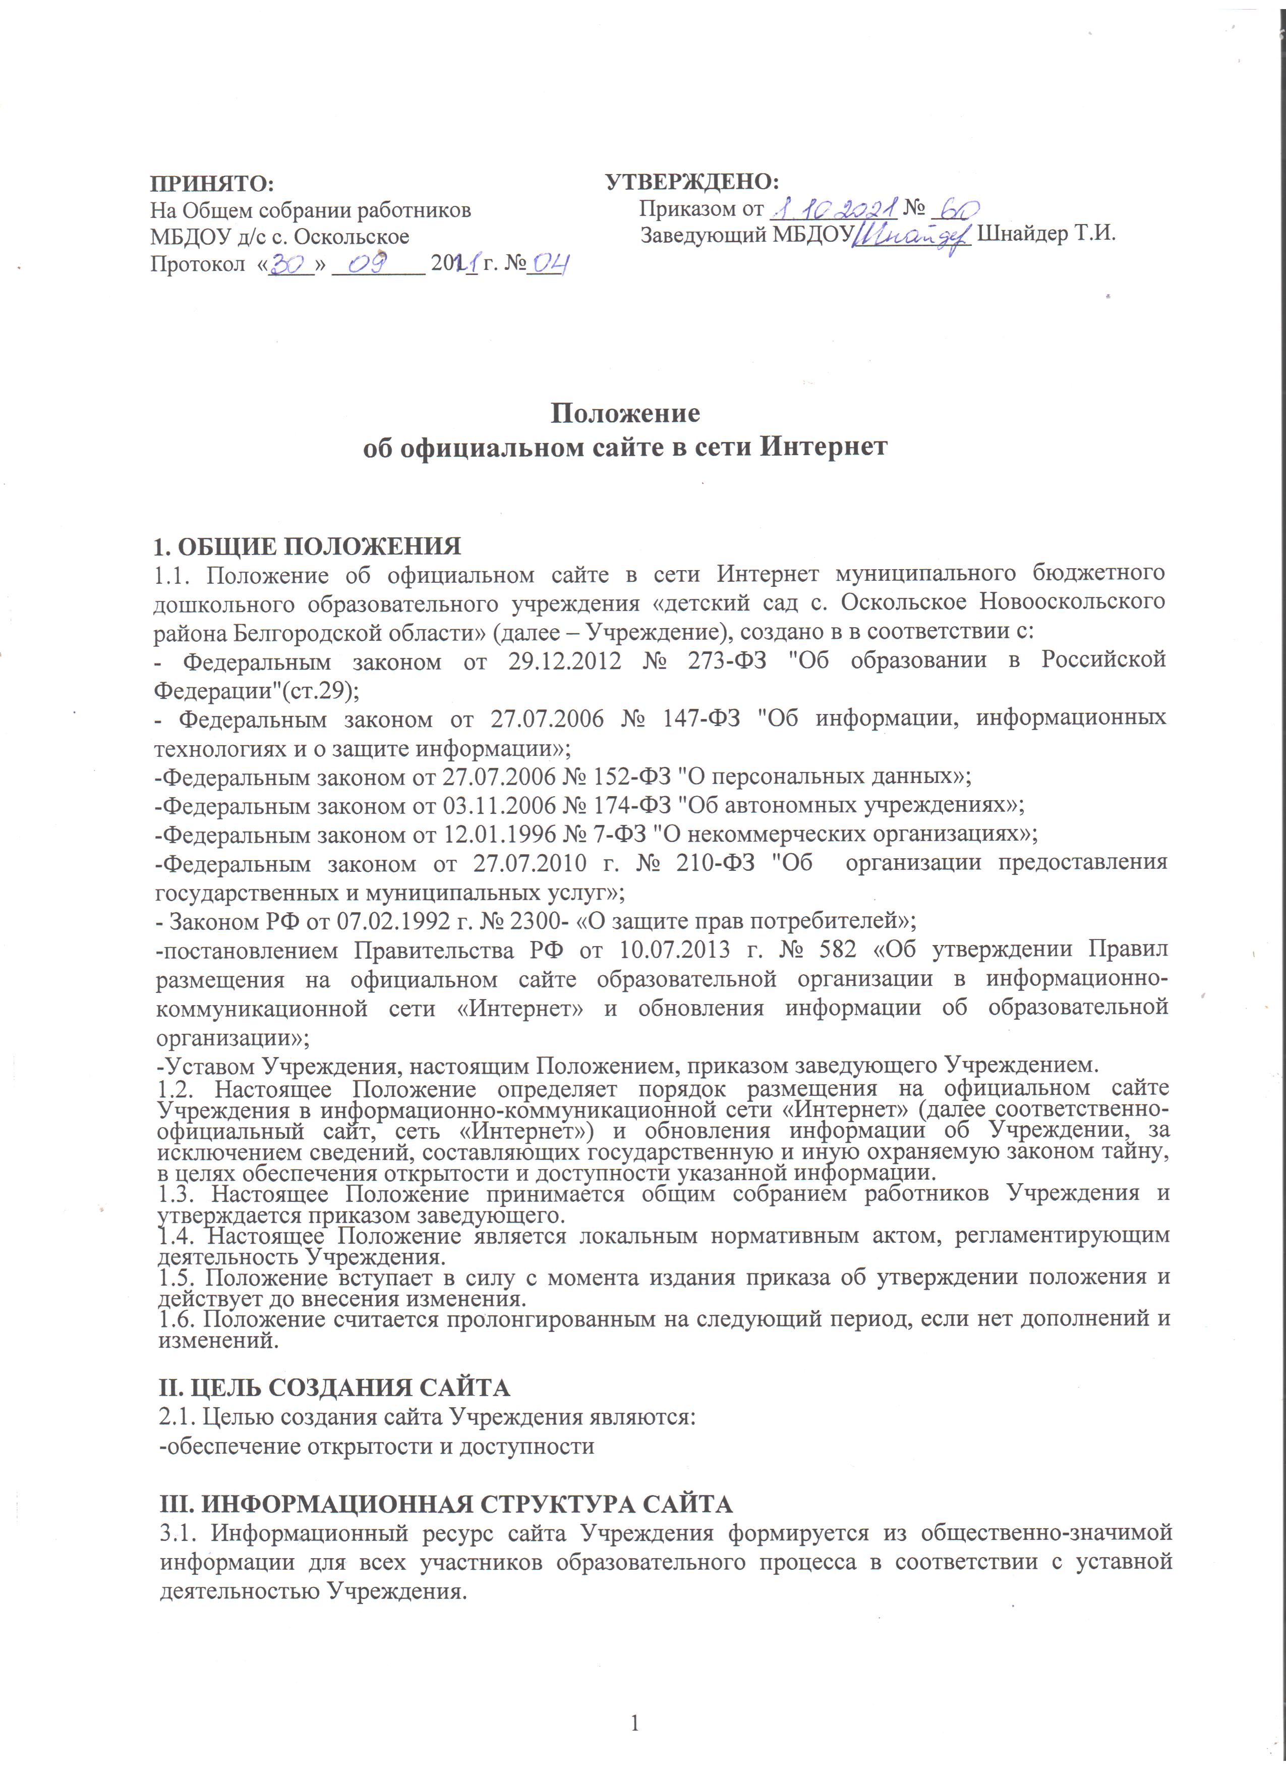
3.2. Информационный ресурс сайта Учреждения является открытым и общедоступным. Информация сайта Учреждения излагается общеупотребительными словами, понятными широкой аудитории.

3.3. Информация, размещаемая на сайте Учреждения, не должна:
- нарушать авторские права;

- содержать ненормативную лексику;
- унижать честь, достоинство и деловую репутацию физических и юридических лиц;

- содержать государственную, коммерческую или иную, специально охраняемую тайну;

-содержать информационные материалы, которые содержат призывы к насилию и насильственному изменению основ конституционного строя, разжигающие социальную, расовую, межнациональную и религиозную рознь, пропаганду наркомании, экстремистских религиозных и политических идей;

- содержать материалы, запрещенные к опубликованию законодательством Российской Федерации;

- противоречить профессиональной этике в педагогической деятельности.

3.4. Учреждение размещает на официальном сайте:
а) информацию:

- о дате создания Учреждения,
- об Учредителе,

- о месте нахождения Учреждения
- режиме, графике работы,

- контактных телефонах
- об адресах электронной почты;

- о структуре и об органах управления Учреждения,

в том числе:
- наименование структурных подразделений (органов управления);

- фамилии, имена, отчества и должности руководителей структурных подразделений;

- места нахождения структурных подразделений;
- адреса официальных сайтов в сети "Интернет" структурных подразделений (при наличии);

- адреса электронной почты структурных подразделений (при наличии);

- сведения о наличии положений о структурных подразделениях (об органах управления) с приложением копий указанных положений (при их наличии);

- об уровне образования;

- о формах обучения;
- о нормативном сроке обучения;

- о сроке действия государственной аккредитации образовательной программы (при наличии государственной аккредитации);

- об описании образовательной программы с приложением ее копии;
- об учебном плане с приложением его копии;

- об аннотации к рабочим программам дисциплин (по каждой дисциплине в составе образовательной программы) с приложением их копий (при наличии);

- о календарном учебном графике с приложением его копии;

- о методических и об иных документах, разработанных Учреждением для обеспечения образовательного процесса;

- о реализуемых образовательных программах с указанием учебных предметов, курсов, дисциплин (модулей), практики, предусмотренных соответствующей образовательной программой;

- о численности обучающихся по реализуемым образовательным программам за счет бюджетных ассигнований федерального бюджета, бюджетов субъектов Российской Федерации, местных бюджетов и по договорам об образовании за счет средств физических и (или) юридических лиц;

- о языках, на которых осуществляется образование (обучение);

- о федеральных государственных образовательных стандартах и об образовательных стандартах с приложением их копий (при наличии);

- о руководителе Учреждения, его заместителях,

в том числе:
- фамилия, имя, отчество (при наличии) руководителя, его заместителей;

- должность руководителя, его заместителей;

- контактные телефоны;
- адрес электронной почты;

- о персональном составе педагогических работников с указанием уровня образования, квалификации и опыта работы, в том числе:

- фамилия, имя, отчество (при наличии) работника;
- занимаемая должность (должности);

- преподаваемые дисциплины;
- ученая степень (при наличии);

- ученое звание (при наличии);
- наименование направления подготовки и (или) специальности;

- данные о повышении квалификации и (или) профессиональной переподготовке (при наличии);

- общий стаж работы;
- стаж работы по специальности;

- о материально-техническом обеспечении образовательной деятельности, в том числе сведения о наличии оборудованных учебных кабинетов, объектов для проведения практических занятий, библиотек, объектов спорта, средств обучения и воспитания, об условиях питания и охраны здоровья воспитанников, о доступе к информационным

системам и информационно-телекоммуникационным сетям, об электронных образовательных ресурсах, к которым обеспечивается доступ воспитанников:

- об объеме образовательной деятельности, финансовое обеспечение которой осуществляется за счет бюджетных ассигнований федерального бюджета, бюджетов субъектов Российской Федерации, местных бюджетов, по договорам об образовании за счет средств физических и (или) юридических лиц;

- о поступлении финансовых и материальных средств и об их расходовании по итогам финансового года;

б) копии:
- Устава Учреждения;

- лицензии на осуществление образовательной деятельности (с приложениями);
- свидетельства о государственной аккредитации (с приложениями);

- плана финансово-хозяйственной деятельности образовательной организации, утвержденного в установленном законодательством Российской Федерации порядке, или бюджетной сметы образовательной организации;

- локальных нормативных актов, предусмотренных частью 2 статьи 30 Федерального закона "Об образовании в Российской Федерации", правил внутреннего распорядка воспитанников, правил внутреннего трудового распорядка и коллективного договора;

в) отчет о результатах самообследования;

г) документ о порядке оказания платных образовательных услуг, в том числе образец договора об оказании платных образовательных услуг, документ об утверждении стоимости обучения по каждой образовательной программе; д) предписания органов, осуществляющих государственный контроль (надзор) в сфере образования, отчеты об исполнении таких предписаний;

е) иную информацию, которая размещается, опубликовывается по решению Учреждения и (или) размещение, опубликование которой являются обязательными в соответствии с законодательством Российской Федерации.

3.5. Учреждение дополнительно к информации, предусмотренной пунктом 3.4.настоящего Положения, указывает наименование образовательной программы.

3.6. Информационное наполнение сайта осуществляется в порядке, определяемом приказом заведующего Учреждением

3.7. Органы управления образованием могут вносить рекомендации по содержанию сайта Учреждения.

III. ПОРЯДОК РАЗМЕЩЕНИЯ И ОБНОВЛЕНИЯ ИНФОРМАЦИИ НА САЙТЕ

4.1. Образовательная организация обновляет сведения, указанные в пункте 3.4. настоящего Положения, не позднее 10 рабочих дней после их изменений.

4.2. Пользователю официального сайта предоставляется наглядная информация о структуре официального сайта, включающая в себя ссылку на официальный сайт Министерства образования и науки Российской Федерации в сети "Интернет".

4.3.Информация, указанная в пункте 3.4. настоящего Положения, размещается на официальном сайте в текстовой и (или) табличной формах, а также в форме копий документов в соответствии с требованиями к структуре официального сайта и формату представления информации, установленными Федеральной службой по надзору в сфере образования и науки.

4.4. При размещении информации на официальном сайте и ее обновлении обеспечивается соблюдение требований законодательства Российской Федерации о персональных данных.

4.5.Список лиц, обеспечивающих создание и эксплуатацию официального сайта Учреждения, перечень и объем обязательной предоставляемой информации и возникающих в связи с этим зон ответственности утверждается приказом заведующего Учреждением.
4.6.Сайт Учреждения размещается по адресу: http://douoskl.edunoskol.ru/ c обязательным

предоставлением информации об адресе вышестоящему органу управлении образованием.
4.7. Технологические и программные средства, которые используются для функционирования официального сайта, должны обеспечивать:

а) доступ к размещенной на официальном сайте информации без использования программного обеспечения, установка которого на технические средства пользователя информации требует заключения лицензионного или иного соглашения с правообладателем программного обеспечения, предусматривающего взимание с пользователя информации платы;

б) защиту информации от уничтожения, модификации и блокирования доступа к ней, а также иных неправомерных действий в отношении нее;

в) возможность копирования информации на резервный носитель, обеспечивающий ее восстановление;
г) защиту от копирования авторских материалов.

4.8. Информация на официальном сайте размещается на русском языке, а также может быть размещена на государственных языках республик, входящих в состав Российской Федерации, и (или) на иностранных языках.

IV. ОТВЕТСТВЕННОСТЬ ЗА ОБЕСПЕЧЕНИЕ ФУНКЦИОНИРОВАНИЯ САЙТА

5.1. Ответственность за обеспечение функционирования сайта возлагается на работника Учреждения приказом заведующего.

5.2.Обязанности работника, ответственного за функционирование сайта, включают
организацию всех видов работ, обеспечивающих работоспособность сайта Учреждения.

5.3.Лицам, назначенным заведующим вменяются следующие обязанности:
-обеспечение взаимодействия сайта Учреждения с внешними информационно-

телекоммуникационными сетями, с сетью Интернет;
-проведение организационно-технических мероприятий по защите информации сайта от

несанкционированного доступа;
-инсталляцию программного обеспечения, необходимого для поддержания

функционирования сайта в случае аварийной ситуации;
-ведение архива информационных материалов и программного обеспечения, необходимого

для восстановления и инсталляции сайта;
-регулярное резервное копирование данных и настроек сайта;
- разграничение прав доступа к ресурсам сайта и прав на изменение информации;

-сбор, обработка и размещение на сайте информации в соответствии с требованиями
настоящего Положения.

5.4. Дисциплинарная и иная предусмотренная действующим законодательством Российской Федерации ответственность за качество, своевременность и достоверность информационных материалов возлагается на ответственных лиц

5.5. Порядок привлечения к ответственности сотрудников, обеспечивающих создание и функционирование официального сайта, устанавливается действующим законодательством Российской Федерации.

5.6. Сотрудник, ответственный за функционирование сайта несет ответственность:
-за отсутствие на сайте Учреждения информации, предусмотренной п.3.4 настоящего

Положения;
-за нарушение сроков обновления информации

-за размещение на сайте Учреждения информации, не соответствующей действительности.

- ФИНАНСОВОЕ, МАТЕРИАЛЬНО-ТЕХНИЧЕСКОЕ ОБЕСПЕЧЕНИЕ САЙТА

6.1. Работы по обеспечению функционирования сайта производятся за счет средств, приносящих доход деятельность.

